**Cahier des charges : AV+**

1. **Contexte et définition du problème**

Aujourd’hui beaucoup d’entreprises génèrent d’énorme quantité de données. Afin de pouvoir exploiter le potentiel des informations disponibles dans la prise des décisions pertinentes, il est essentiel d’analyser, restituer et présenter ces données. La BI permet, ainsi, d’analyser les données plus facilement, en les restituant sous une forme accessible et intuitive. Rapports et Dashboard permettent la représentation et la visualisation des données sous forme de tableaux et autres graphiques.

Dans le but de faire sortir de la valeur à partir des données reçues de sa plateforme AV+, SFM propose de migrer cette plateforme vers une solution décisionnelle.

1. **Objectifs du projet**

Le but du projet est de créer un système décisionnel permettant de diffuser les informations collectées auprès de la plateforme AV+ d’une façon optimale.

La solution AV+ est une plateforme qui a pour objectif de permettre aux citoyens de s’inscrire volontairement dans le programme de prévoyance social.

L’architecture de la solution est présentée dans la figure ci-dessous.

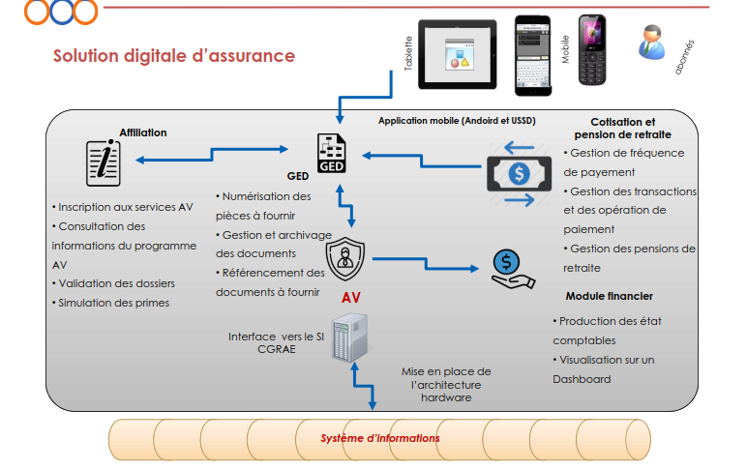

1. **Fonctionnalités à développer dans la solution**
2. **Collecte, nettoyage et stockage des données dans un data warehouse**

Il s’agit de développer un moteur de collecte automatique des données auprès de la plateforme AV+. Après en avoir vérifié la qualité et le format (nettoyage des données), ces données seront stockées dans un référentiel. Ce référentiel est en général un serveur informatique centralisé, appelé Data warehouse. Le choix de la base sera fait en se basant sur un benchmarking.

1. **Analyse des données et création d’un tableau de bord**

Le but ici est d’analyser les données pour faire sortir différentes statistiques utiles dans un Dashboard.

1. **Développement d’un modèle de détermination des bons et mauvais payeurs**

Il s’agit de créer un modèle permettant de prédire les bons et les mauvais payeurs chaque trimestre en se basant sur l’historique des cotisations. Ce modèle s’appuie sur l’intelligence artificielle.

1. **Génération et envoi automatique des rapports aux responsables**

Cette fonctionnalité permet de générer et d’envoyer automatiquement des rapports, englobant des statistiques, aux responsables.

1. **Durée du projet**

La durée du projet est de 5 mois.

1. **Livrable**

* Un livrable Data warehouse
* Un livrable tableau de bord.

1. **Planning du projet**

Ci-dessous le diagramme de Gantt du projet.

